初始化与配置MySQL

#修改mysql安装目录中的文件的所有者和所属组设置成mysql

[root@ALone-LNMP mysql-5.7.25]# cd /usr/local/mysql/

#这里的点表示当前目录

[root@ALone-LNMP mysql]# chown -R mysql .

[root@ALone-LNMP mysql]# chgrp -R mysql .

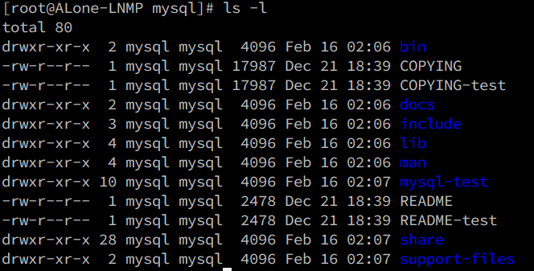

#下面需要初始化mysql数据库，因为在没有初始化mysql数据库的话mysql中是没有用户信息

#mysql中的用户信息是存储在mysql库中的user表，而mysql数据库的数据文件是在安装目录的data目录中，但是下面发现连data目录都没有。

[root@ALone-LNMP mysql]# ls -l data

ls: cannot access data: No such file or directory

##########################################################################################################################

#当我们使用/usr/local/mysql/bin/mysql_install_db 进行初始化的时候提示下面内容：

# mysql_install_db is deprecated. Please consider switching to mysqld –initialize

# 在mysql官方中有一段这样的话：

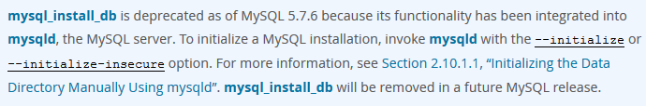

# 由于mysql_install_db的功能已经集成到MySQL服务器mysqld中，因此在MySQL 5.7.6版本中不推荐使用mysql_install_db。要初始化MySQL安装，使用-initialize或

# -initialize-insecure选项调用mysqld。有关更多信息，请参见2.10.1.1节“使用mysqld手动初始化数据目录”。mysql_install_db将在以后的MySQL版本中删除。

# 对于下面提示，表示需要设置--explicit_defaults_for_timestamp参数为1

# [Warning] TIMESTAMP with implicit DEFAULT value is deprecated. Please use --explicit_defaults_for_timestamp server option (see documentation for more details).

##########################################################################################################################

[root@ALone-LNMP mysql]# /usr/local/mysql/bin/mysqld --initialize --user=mysql --explicit_defaults_for_timestamp=1 --basedir=/usr/local/mysql --datadir=/usr/local/mysql/data

2019-02-15T19:14:13.833387Z 0 [Warning] InnoDB: New log files created, LSN=45790

2019-02-15T19:14:36.033910Z 0 [Warning] InnoDB: Creating foreign key constraint system tables.

2019-02-15T19:14:37.283941Z 0 [Warning] No existing UUID has been found, so we assume that this is the first time that this server has been started. Generating a new UUID: ef925dbf-3155-11e9-9299-000c297b8976.

2019-02-15T19:14:37.437623Z 0 [Warning] Gtid table is not ready to be used. Table 'mysql.gtid_executed' cannot be opened.

2019-02-15T19:14:37.777100Z 1 [Note] A temporary password is generated for root@localhost: !W*_/w1dnTW.

#查看当前mysql安装目录的权限

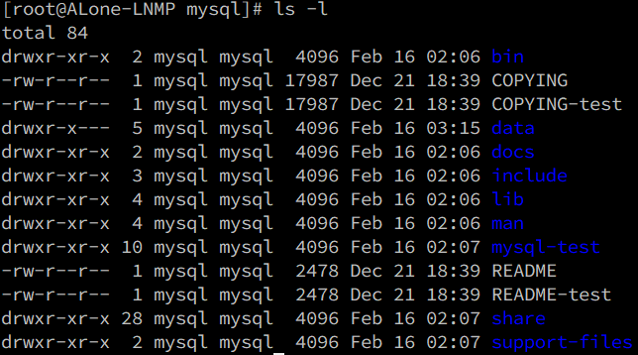

#然后这里再来修改一次mysql的目录下的文件和目录的权限，这里设置只有data目录的所有者是mysql其他的所有者都是root

[root@ALone-LNMP mysql]# chown -R root .

[root@ALone-LNMP mysql]# chown -R mysql data

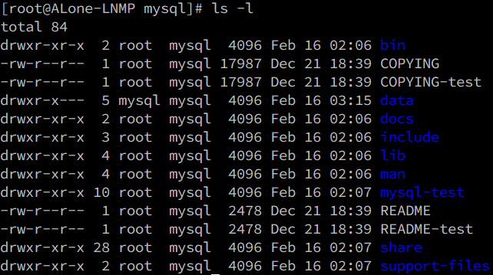

#启动mysql，这里如果我们直接使用/usr/local/mysql/bin/mysqld_safe --user=mysql & 的方式来启动mysql那么会提示下面内容，主要是红色字内容：

[root@ALone-LNMP mysql]# 2019-02-15T19:27:49.414988Z mysqld_safe Logging to '/var/log/mysqld.log'.

2019-02-15T19:27:49.416657Z mysqld_safe Directory '/var/lib/mysql' for UNIX socket file don't exists.

[1]+ Exit 1 /usr/local/mysql/bin/mysqld_safe --user=mysql

这里是去读取了my.cnf文件，这里的解决方式是将/etc/my.cnf文件删除。

[root@xdl-lamp-lnmp mysql]# /usr/local/mysql/bin/mysqld_safe --user=mysql &

[1] 2139

[root@xdl-lamp-lnmp mysql]# Logging to '/usr/local/mysql/data/xdl-lamp-lnmp.err'.

2019-02-01T23:00:07.031188Z mysqld_safe Starting mysqld daemon with databases from /usr/local/mysql/data

#查看mysql的端口看到启动成功。

[root@xdl-lamp-lnmp mysql]# netstat -lntp | grep 3306

tcp 0 0 :::3306 :::* LISTEN 2209/mysqld

#将mysql的启动文件放到init.d目录中

[root@xdl-lamp-lnmp mysql]# cp support-files/mysql.server /etc/init.d/mysql.server

#登录mysql，这里的root密码是刚刚初始化mysql的时候系统设置的

[root@xdl-lamp-lnmp mysql]# /usr/local/mysql/bin/mysql -u root -p'drD!I3&7nJ7p'

#初次登录后无论输入什么命令都会提示下面的错误，目的是要我们修改掉数据库当前登录的root用户密码。

#ERROR 1820 (HY000): You must reset your password using ALTER USER statement before executing this statement.

#修改当前mysql用户密码

mysql> alter user user() identified by "123456";

配置MySQL客户端全局路径

mysql>quit

[root@xdl-lamp-lnmp mysql]# echo 'export PATH=/usr/local/mysql/bin:$PATH' >> /etc/profile

[root@xdl-lamp-lnmp mysql]# tail -1 /etc/profile

export PATH=/usr/local/mysql/bin:$PATH

[root@xdl-lamp-lnmp mysql]# source /etc/profile

[root@xdl-lamp-lnmp mysql]# echo $PATH

/usr/local/mysql/bin:/usr/local/sbin:/usr/local/bin:/sbin:/bin:/usr/sbin:/usr/bin:/root/bin

配置MySQL开机启动

[root@xdl-lamp-lnmp mysql]# echo "/etc/init.d/mysql.server start" >> /etc/rc.d/rc.local